2022-2023学年广东省中山市九年级（上）期末物理试卷
一、选择题（本题共7小题，每小题给出的4个选项中只有一个符合题目要求，每小题3分，共21分）
1．（3分）戴口罩是防止新冠病毒传播的有效措施之一，如图1所示，医用外科口罩由口罩体、鼻夹、口罩带组成，口罩体采用三层工艺（如图2文字描述）制成，下列说法正确的是（ ）
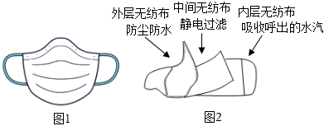
A．新冠病毒随飞沫传播是一种分子运动
B．过滤效果好，是因为口罩材料分子之间没有空隙
C．中间过滤层通过工艺带上静电，可以增强对颗粒的吸附能力
D．内层吸水层能够有效吸收呼出的水蒸气，说明分子之间存在斥力
2．（3分）小宇自制了一个简易的验电器，如图所示，用来检验物体是否带电，效果还真不错，关于验电器下列说法正确的是（ ）
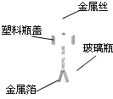
A．用验电器可以直接检验出物体是正电还是带负电
B．验电器是根据同种电荷互相排斥的原理工作的
C．验电器的金属箔用塑料片代替效果会更好
D．在阴雨天气使用验电器效果比在晴朗干燥天气效果更好
3．（3分）当加满95号的汽车由佛山开到珠海后剩了半箱油，剩下油的质量、密度、比热容和热值的情况是（ ）
A．质量、密度、比热容和热值均保持不变
B．密度变为原来的一半，比热容和热值不变
C．热值变为原来的一半，密度和比热容不变
D．质量变为原来的一半，比热容和热值不变
4．（3分）为了响应中央关于“全民动员共建节能型社会”的号召，小明提出了一些节约用电的建议，其中不科学的是（ ）
A．用太阳能热水器代替电热水器
B．离开教室时随手关灯
C．夏天用空调时，把温度调得很低
D．尽量少开启电冰箱门
5．（3分）正确佩戴安全头盔、规范使用安全带能够大大降低交通事故的死亡率。小东同学学习电学知识后发明了一款智能头盔，只有戴上头盔并扣上卡扣后（S闭合），头盔上的信号发射器才能发出信号，当电动车上的信号接收器接收到信号（S₁闭合），再启动电动车钥匙（S₂闭合），才能正常启动电动车（图中的M）。下列电路符合要求的是（ ）
A．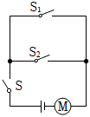 B．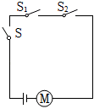
C．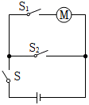 D．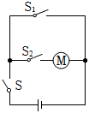
6．（3分）小明在中国科技馆看到“1度电的意义”展品后，绘制了1度电可供他家中的一些额定电压相同的用电器分别在额定功率下、持续工作的时间图，如图所示。关于图中家用电器的比较，下列说法中正确的是（ ）
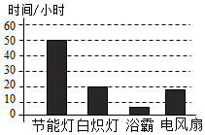
A．节能灯正常工作的电压最大
B．浴霸正常工作的电流最小
C．电风扇的额定功率比白炽灯的额定功率大
D．节能灯正常工作的电流比白炽灯正常工作的电流大
7．（3分）在楼房竣工通电前，电工通常要检查家庭电路的安装是否存在故障。常用一只标有“220V 40W”的灯泡L₀（检验灯泡）取代保险丝来检查新安的照明电路中每个支路的情况，如图所示。当只闭合S、S₁时，L₀不亮；当只闭合S、S₂时，L₀和L₂都呈暗红色；当只闭合S、S₃时，L₀正常发光。由此可以判断（ ）
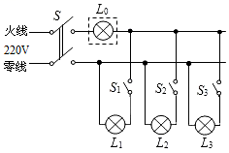
A．L₂所在的支路短路 B．L₃所在的支路正常
C．L₁所在的支路断路 D．各支路均完好
二、填空题（7小题，每小题3分，共21分）
8．（3分）如图是构成物质的固、液、气三态的分子模型，其中是液态分子模型的是图 ；物质从丙图变化到乙图时，分子间作用力 （选填“变大”、“变小”或“不变”）；当物质从图乙状态变化到图甲状态时，需 （选填“吸热”或“放热”）。
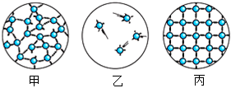
9．（3分）如图甲所示是一台单缸四冲程汽油机工作状态示意图，此时它正处在 冲程，其能量转化情况与 （选填“乙”或“丙”）图相同。如果汽油机飞轮的转速为2400r/min，则该汽油机每秒对外做功 次。
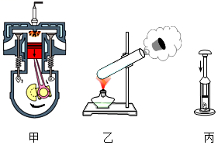
10．（3分）如果我们在野外迷路了，指南针可以帮助我们辨别方向。如图是小滨用硬纸板和大头针制作底座，把两根缝衣针磁化后，穿过按扣的两个孔，放在底座的针尖上，制成的一个指南针。指南针能指南北是因为受到 的作
用。若静止时针头指向地理位置的南方，则针头是简易指南针的 极。此实验中缝衣针所用的材料最好是 （选填“铝”、“铁”或“铜”）。
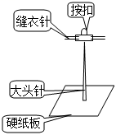
11．（3分）为了防止电流过大导致用电器核心部件烧毁，很多用电器都装有保险管（如图甲所示），图乙与图丙是两个熔断电流为“10A”和“20A”的某种型号“保险管”的截面图（保险丝的材料和长度相同），那么 图保险管的熔断电流为“20A”。当两个保险管通过相同的电流时， 保险丝更容易熔断（以上两空均选填“乙”或“丙”）。当电路中保险丝意外熔断，能否用铜丝替代？ （选填“能”或“不能”）。
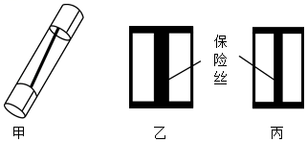
12．（3分）小明按图甲所示的电路进行实验，电源电压为3V。闭合开关后两灯正常工作时，两电流表的指针位置均如图乙所示，则灯L₁与L₂组成 （选填“串联”或“并联”）电路，通过灯L₁电流为 A，灯L₁和L₂两灯的电阻之比为 。
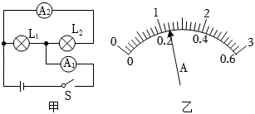
13．（3分）如图所示为车库积水自动报警器原理图，其核心是一电磁继电器。图中A、B位置可以安装电铃或LDE灯，要求车库没有积水时，LED灯亮，车库有积水时，电铃响。电铃工作时利用了电流的 效应，它应该安装在图中的 （选填“A”或“B”）位置；电磁继电器实质是一种 （选填“用电器”或“开关”）。
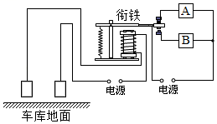
14．（3分）如图甲是小灯泡L和电阻R的电流随电压变化图象，将它们按图乙所示接入电路中，只闭合开关S，小灯泡的实际功率为1W，则此时小灯泡的电阻为 Ω；再闭合开关S₁，电流表示数变化了 A。若将R与标有“50Ω，0.5A”的滑动变阻器串联后接到该电源（电源电压恒定）上，则滑动变阻器消耗的最大电功率是 W。
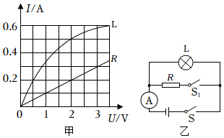
三、作图题（3小题，每小题2分，共6分）
15．（2分）根据图甲的电路图，用笔代替导线连接好图乙的实物图。（导线不能交叉）
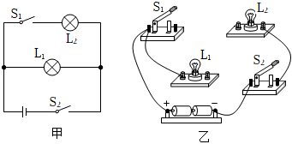
16．（2分）如图所示，在螺线管旁悬挂一条形磁体。闭合开关后，条形磁体向左偏。请在括号内标出：
（1）通电螺线管的“N”或“S”极；
（2）电源的“+”或“﹣”极。
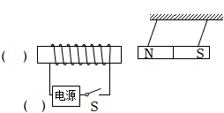
17．（2分）如图所示，在遵守安全用电原则的前提下，请将灯泡、控制灯泡的开关和三孔插座正确接入家庭电路中。
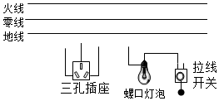
四、实验题（3小题，共19分）
18．（6分）如图所示是探究“不同物质的吸热能力”的实验装置，取质量均为200g、初温均为20℃的甲、乙两种液体，分别倒入两个完全相同的烧杯中，再用相同的电加热器加热，实验数据记录如表格所示。
温度/℃ |  | 20 | 30 | 40 | 50
加热时间/s | 甲 | 0 | 20 | 40 | 60
加热时间/s | 乙 | 0 | 40 | 80 | 120
（1）实验中利用电加热器对液体加热，通电后电加热器的内能增加是通过 （填“做功”或“热传递”）方式改变。实验中通过比较 （选填“升高的温度”或“加热的时间”）比较两种液体吸收热量的多少。
（2）分析表格数据可得，当它们升高相同的温度时， （选填“甲”或“乙”）液体需要吸收的热量更多。
（3）若这两种液体中选出一种液体作为冷却剂，则 （选填“甲”或“乙”）液体的冷却效果更好。
（4）若其中一种液体是水，则另一种液体的比热容为 J/（kg•℃），这种液体在0～40s的时间内吸收的热量为 J。[c_{水}＝4.2×10³J/（kg•℃）]
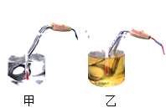
19．（6分）某实验小组设计了如图甲所示的电路来“探究串联电路中的电压规律”。
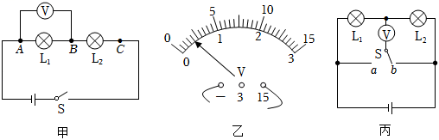
实验  次数 | U_{AB}/V | U_{BC}/V | U_{AC}/V
1 | 1.0 | 2.0 | 3
2 | 1.2 | 1.8 | 3
3 | 1.4 | 1.6 | 3
（1）在连接电路时发现，刚接好最后一根导线，小灯泡亮了且电压表的指针发生偏转。由此可知在连接电路时，该小组忘了 。
（2）把电压表接在AB之间重新测量，电压表示数如图乙所示，电压表示数为 V；为了使实验结果更精确，接下来的正确操作是：断开开关， 。
（3）更换不同规格灯泡，再做两次实验，将三次测出的电压填入表格中，这样做的目的是为了 （填序号）。
①寻找普遍规律
②减小实验误差
（4）分析表格中的实验数据，可得到串联电路的电压特点是 （用含有U_{AB}、U_{BC}和U_{AC}的式子表示）。
（5）同组的小亮设计了如图丙所示的电路来“探究串联电路中的电压规律”，他设想当单刀双掷开关接a时，电压表测L₁两端的电压；单刀双掷开关接b时，电压表测L₂两端的电压，后来他通过实际操作发现，该电路不能完成这个探究实验，原因是 。
20．（7分）小明同学用如图甲所示电路测量未知电阻的阻值，电源为两节新干电池且电压保持不变，滑动变阻器最大阻值为20Ω。
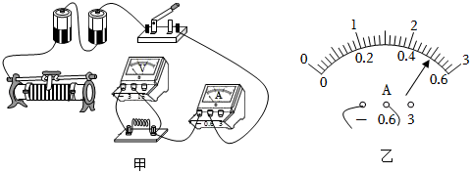
（1）图甲是小明连接的部分电路，请添加一根导线帮他把电路连接完整（要求滑片向右移动时电压表示数变大）。
（2）正确连接电路后，小明把滑片移到阻值最大处。闭合开关后，发现电流表示数为零，电压表的示数接近电源电压。小明接下来的合理操作是 （选填下列字母）。
A.拧紧定值电阻两端的接线柱
B.拧紧开关两端的接线柱
C.检查滑动变阻器是否短路
（3）排除故障后，小明继续进行实验，将测得的数据记录如表所示。
实验次数 | 1 | 2 | 3 | 4
电压U/V | 0.5 | 1.5 | 2 | 2.5
电流I/A | 0.1 | 0.3 | 0.4
①第4次实验时电流表示数如图乙所示，应记为 A。
②老师看完数据后，发现有一组数据不是本实验中测得的，它是第 组（填实验序号），判断的依据是 。
（4）其他同学在实验过程中，发现电压表不能正常使用，于是撤去电压表，利用一个已知阻值的电阻R_{L}，重新设计了如图的4种电路方案。其中不能测出未知电阻R_{x}的方案是 （只填字母）。
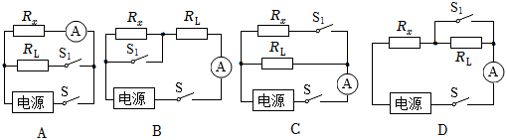
如果S、S₁都闭合时，电流表示数为I₁；闭合S、断开S₁时，电流表示数为I₂，则电阻的表达式R_{x}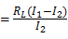为方案 （只填字母）的测量结果。
五、计算题（2小题，第19题6分，第20题8分，共14分）
21．（6分）如图所示是一些城市道路两边安装的一种“风光互补路灯”。它头顶小风扇，肩扛太阳能电池板。它不需要挖路面埋管铺设输电线路，当无风有光时，可以通过太阳能电池板发电，有风无光时通过风力发电机发电，二者也可同时发电，日夜为蓄电池充电。与传统的路灯相比，1台“风光互补路灯”1年大约可以节省电能4.2×10⁹J，减少碳粉尘排放300kg，已知c_{水}＝4.2×10³J/（kg•℃），q_{煤炭}＝3×10⁷J/kg。问：
（1）若此路灯每年的发电量用燃烧煤炭来提供，一台这样的路灯每年可节约煤炭多少kg？
（2）若每年节约的能量有15%被水吸收，可将多少kg的水由20℃加热到70℃？

22．（8分）随着经济的发展，汽车已进入了普通百娃的家庭。为提升行驶安全性，汽车的后视镜、挡风玻璃等常常配有自动加热功能。刚开始，人们在后视镜背面镶嵌发热电阻丝对镜片进行加热（如甲图），从而确保表面清晰。乙图是其中一侧电加热后视镜的加热原理图，该后视镜分别有防雾、除雨露、除冰霜三种功能，三种功能依次需要更高的热量，车主只需通过转动旋钮开关就可让其工作。若电源电压为100V，4个发热电阻丝阻值相同且防雾功能时电路的加热功率为50W。求：
（1）防雾时应将旋钮开关调至图乙中 （选填“1”、“2”或“3”）挡，单个发热电阻丝的阻值是多少？
（2）当开关旋至“2”挡时，电路中的电流？
（3）若后视镜玻璃的质量为400g，玻璃的比热容为0.75×10³J/（kg•℃），当开关旋至“3”挡工作一段时间后，可使后视镜玻璃温度升高40℃，若不考虑热损失，求电路工作的时间？
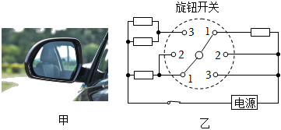
六、综合能力题（3小题，共19分）
23．（6分）“月下棹神舟，星夜赴天河”，2021年10月16日，在酒泉卫星发射中心载人航天发射场，翟志刚、王亚平、叶光富三位中国航天员乘神舟十三号再征太空，开启了中国空间站有人长期驻留的时代。
（1）如图乙所示为长征二号F运载火箭正在发射的情景，它使用液态氢作燃料，主要是因为液态氢具有较大的 ；在火箭点火发射时将 能转化为 能。
（2）火箭发射塔修建在水池上，利用了水的 较大，可以吸收更多的热，从而保护了发射塔不被高温烧毁。
（3）12月9日宇航员王亚平在空间站进行了太空直播授课，实现了天地互动，所需的电能主要来源于太阳能帆板。如图丙所示，太阳能帆板是一种把太阳能转化为 的装置，它相当于电路中的 。
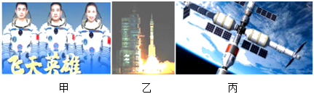
24．（6分）如图所示是一种烟雾报警器的电路图，电源电压为2.4V，R₀是定值电阻，阻值为6Ω。R为光敏电阻。烟雾浓度增大时射向R的光被遮挡，R受到的光照变弱。当报警仪表的示数等于或小于100mA时报警，光敏电阻R的阻值随着光强的关系如表所示。[“光强E”表示光强弱程度的物理量，单位为坎德拉（cd）]
光强E/cd | 1 | 2 | 3 | 4 | 5 | 6
光敏电阻R/Ω | 36 | 18 | 12 | 9 | 7.2 | 6
（1）由表中数据可知，当光强增大时，光敏电阻阻值 ；当烟雾浓度增大时，电流表示数 （均选填“变大”、“不变”或“变小”）。
（2）正常情况下，当光强为 cd时，报警仪表开始报警。若要使该烟雾报警在烟雾浓度更低时也能报警，R₀应选用 （选填“更大”或“更小”）阻值的电阻。
（3）由于长时间工作导致电源电压降低为2V，导致了烟雾报警器在正常的烟雾浓度下误报警。在不更换此时电源的情况下，可将R₀更换为 Ω的电阻就可以正常报警。
（4）如果把报警仪表改成电压表，要求当烟雾浓度增大，仪表示数也增大，则应该把电压表并联在电阻 （选填“R”或“R₀”）两端。
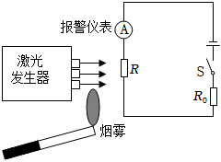
25．（7分）阅读下列短文，回答问题。
智能电加热眼罩
近几年，近视眼成为影响青少年身体健康的重要因素，为有效保护眼睛，降低近视率，目前市场上推出一款电加热眼罩（如图甲），对缓解眼疲劳有一定效果，电加热眼罩是在绝缘的聚酯薄膜表面有序排列10根一样的具有发热、控温双重功能PTC加热丝，PTC是一种新型的半导体陶瓷材料，它以钛酸钡为主，渗入多种物质后加工而成。电加热眼罩内部结构如图乙所示，PTC加热丝两端与金属导线相连，形成网状结构，由6V的锂电池供电。每根PTC加热丝电阻随温度变化的关系如图丙所示，当温度达到40℃时，PTC加热丝的发热功率等于散热功率（即在相同时间内产生的热量与散失的热量相等）温度保持不变，实现智能控温。
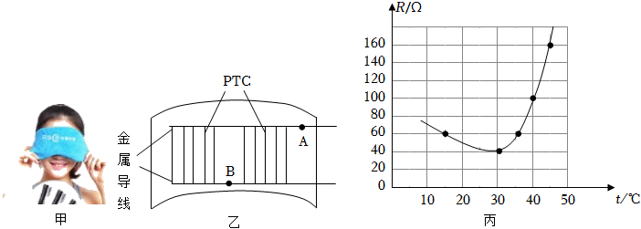
（1）PTC是 （选填“导体”、“半导体”或“绝缘体”）材料
（2）如图乙所示的加热电路，PTC加热丝的连接方式是 联，正常工作时金属导线中A、B处电流分别为I_{A}和I_{B}，则I_{A} I_{B}（填选“＜”、“＝”或“＞”）。
（3）将眼罩加热电路开关闭合，其功率随时间变化的图象最可能是图丁的 。
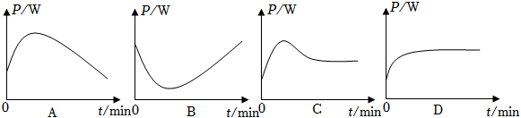
（4）眼罩加热电路的最大发热功率为 W，当温度为40℃时，通电10min，眼罩加热电路消耗的电能 J。

2022-2023学年广东省中山市九年级（上）期末物理试卷
参考答案与试题解析
一、选择题（本题共7小题，每小题给出的4个选项中只有一个符合题目要求，每小题3分，共21分）
1．（3分）戴口罩是防止新冠病毒传播的有效措施之一，如图1所示，医用外科口罩由口罩体、鼻夹、口罩带组成，口罩体采用三层工艺（如图2文字描述）制成，下列说法正确的是（ ）
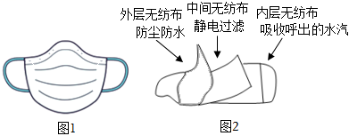
A．新冠病毒随飞沫传播是一种分子运动
B．过滤效果好，是因为口罩材料分子之间没有空隙
C．中间过滤层通过工艺带上静电，可以增强对颗粒的吸附能力
D．内层吸水层能够有效吸收呼出的水蒸气，说明分子之间存在斥力
【解答】解：A、分子很小，直接用肉眼看不到，飞沫是肉眼可以看到的，所以新冠病毒随飞沫传播不是分子的运动，是机械运动，故A错误；
B、由分子动理论可知，分子之间存在空隙，所以口罩材料分子之间也有空隙，故B错误；
C、口罩体中带有静电的熔喷布，带电体具有吸引轻小物体的性质，因此可以增强对颗粒的吸附能力，故C正确；
D、内层吸水层能够有效吸收呼出的水蒸气分子，吸收作用体现的是分子间存在引力，而不是斥力，故D错误。
故选：C。
2．（3分）小宇自制了一个简易的验电器，如图所示，用来检验物体是否带电，效果还真不错，关于验电器下列说法正确的是（ ）
A．用验电器可以直接检验出物体是正电还是带负电
B．验电器是根据同种电荷互相排斥的原理工作的
C．验电器的金属箔用塑料片代替效果会更好
D．在阴雨天气使用验电器效果比在晴朗干燥天气效果更好
【解答】解：A、验电器只能检验物体是否带电，不可以直接检验出物体是带正电还是带负电，故A错误；
B、验电器是根据同种电荷互相排斥的原理工作的，故B正确；
C、塑料片是绝缘体，不能导电，因此验电器的金属箔不能用塑料片代替，故C错误；
D、阴雨天气空气比较潮湿，电荷容易导走，晴朗的天气则不会发生这种情况，故D错误。
故选：B。
3．（3分）当加满95号的汽车由佛山开到珠海后剩了半箱油，剩下油的质量、密度、比热容和热值的情况是（ ）
A．质量、密度、比热容和热值均保持不变
B．密度变为原来的一半，比热容和热值不变
C．热值变为原来的一半，密度和比热容不变
D．质量变为原来的一半，比热容和热值不变
【解答】解：
质量是指物体所含物质的多少；汽油用去一半后，其质量将减半；
汽油的密度、比热容和热值，都是汽油的特性，是从不同的角度来描述汽油的特性，一般不发生变化；
综上所述，汽油用去一半，质量减半，但剩下的汽油密度、比热容和热值不变，故ABC错误，D正确。
故选：D。
4．（3分）为了响应中央关于“全民动员共建节能型社会”的号召，小明提出了一些节约用电的建议，其中不科学的是（ ）
A．用太阳能热水器代替电热水器
B．离开教室时随手关灯
C．夏天用空调时，把温度调得很低
D．尽量少开启电冰箱门
【解答】解：A、太阳能是取之不尽的能源，开发和利用好太阳能是解决能源问题的重要环节；
B、离开房间时随手关灯，有利于节约用电，减少浪费；
C、夏天，如果天气不是很热就不用打空调，即使开时也使温度不宜过低，若温度调得很低，不利于节约用电；
D、减少开启电冰箱门，进入冰箱内的热空气少，减少了冰箱的负荷，从而节约电能；
故选：C。
5．（3分）正确佩戴安全头盔、规范使用安全带能够大大降低交通事故的死亡率。小东同学学习电学知识后发明了一款智能头盔，只有戴上头盔并扣上卡扣后（S闭合），头盔上的信号发射器才能发出信号，当电动车上的信号接收器接收到信号（S₁闭合），再启动电动车钥匙（S₂闭合），才能正常启动电动车（图中的M）。下列电路符合要求的是（ ）
A．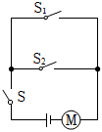 B．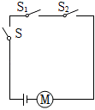
C．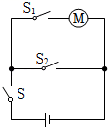 D．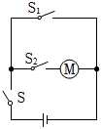
【解答】解：根据题意可知，戴上头盔并扣上卡扣后S闭合，当电动车上的信号接收器（S₁）接收到信号，再转动电动车钥匙（S₂），车才能正常启动，这说明三个开关相互影响，是串联在一起的，一起控制电动机，故B正确，ACD错误。
故选：B。
6．（3分）小明在中国科技馆看到“1度电的意义”展品后，绘制了1度电可供他家中的一些额定电压相同的用电器分别在额定功率下、持续工作的时间图，如图所示。关于图中家用电器的比较，下列说法中正确的是（ ）
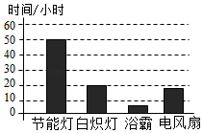
A．节能灯正常工作的电压最大
B．浴霸正常工作的电流最小
C．电风扇的额定功率比白炽灯的额定功率大
D．节能灯正常工作的电流比白炽灯正常工作的电流大
【解答】解：
A、由题知，各用电器的额定电压相同，即正常工作的电压相同，故A错误；
B、由图可知，1度电（即W＝1kW•h）可供浴霸持续工作的时间最短，由P可知，浴霸的额定功率最大，由P＝UI可知，浴霸正常工作的电流最大，故B错误；
C、由图可知，1度电可供电风扇持续工作的时间比白炽灯的少，由P可知，电风扇的额定功率比白炽灯的额定功率大，故C正确；
D、由图可知，1度电可供节能灯持续工作的时间比白炽灯的多，由P可知，节能灯的额定功率比白炽灯的额定功率小，由P＝UI可知，节能灯正常工作的电流比白炽灯正常工作的电流小，故D错误；
故选：C。
7．（3分）在楼房竣工通电前，电工通常要检查家庭电路的安装是否存在故障。常用一只标有“220V 40W”的灯泡L₀（检验灯泡）取代保险丝来检查新安的照明电路中每个支路的情况，如图所示。当只闭合S、S₁时，L₀不亮；当只闭合S、S₂时，L₀和L₂都呈暗红色；当只闭合S、S₃时，L₀正常发光。由此可以判断（ ）
A．L₂所在的支路短路 B．L₃所在的支路正常
C．L₁所在的支路断路 D．各支路均完好
【解答】解：当只闭合S、S₁时，L₀不亮，说明L₁所在电路断路；
当只闭合S、S₂时，L₀和L₂都呈暗红色，说明电路是通路，根据串联电路特点可知，每个灯泡两端的电压都小于电源电压，所以两盏灯都成暗红色，该电路是正常的；
当只闭合S、S₃时，L₀正常发光，说明电路是通路，L₀正常发光，其两端电压等于电源电压，故障是L₃短路；
综上所述，C正确。
故选：C。
二、填空题（7小题，每小题3分，共21分）
8．（3分）如图是构成物质的固、液、气三态的分子模型，其中是液态分子模型的是图 甲 ；物质从丙图变化到乙图时，分子间作用力 变小 （选填“变大”、“变小”或“不变”）；当物质从图乙状态变化到图甲状态时，需 放热 （选填“吸热”或“放热”）。
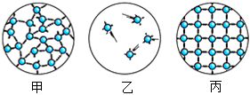
【解答】解：由图知，甲为液态物质的分子结构模型，乙为气态物质的分子结构模型、丙为固态物质的分子结构模型；
物质从丙图变化到乙图时，即物质由固态直接变为气态，分子的间隙变大，物质的体积变大，分子间的作用力变小；
当物质从图乙状态变化到图甲状态时，物质由气态变为液态是液化，这一变化过程中会放出热量。
故答案为：甲；变小；放热。
9．（3分）如图甲所示是一台单缸四冲程汽油机工作状态示意图，此时它正处在 做功 冲程，其能量转化情况与 乙 （选填“乙”或“丙”）图相同。如果汽油机飞轮的转速为2400r/min，则该汽油机每秒对外做功 20 次。
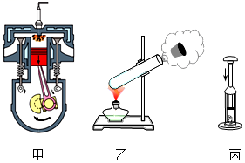
【解答】解：两个气门都关闭，活塞向下运动，因此是做功冲程；做功冲程，燃气对外做功，内能转化为机械能。乙图对试管中的水加热，加快水的蒸发，使试管中水的内能增大，体积膨胀，对外做功，使塞子飞出去，内能转化为塞子的机械能。丙图是用力将活塞压下，活塞对空气做功，空气的内能增大，温度升高，达到了棉花的着火点，棉花就会燃烧。是通过对物体做功来增大物体内能的，即是将机械能转化为内能的过程。因此与做功冲程原理相同的是乙图。
飞轮转速是2400r/min＝40r/s，表示每秒飞轮转动40圈，因为一个工作循环完成四个冲程，活塞往复运动2次，曲轴和飞轮转动2周，对外做功1次，所以，该汽油机每秒完成80个冲程，对外做功20次。
故答案为：做功；乙；20。
10．（3分）如果我们在野外迷路了，指南针可以帮助我们辨别方向。如图是小滨用硬纸板和大头针制作底座，把两根缝衣针磁化后，穿过按扣的两个孔，放在底座的针尖上，制成的一个指南针。指南针能指南北是因为受到 地磁场 的作
用。若静止时针头指向地理位置的南方，则针头是简易指南针的 S 极。此实验中缝衣针所用的材料最好是 铁 （选填“铝”、“铁”或“铜”）。
【解答】解：地球是一个大磁体，指南针指南北的原因是由于受到了地磁场的作用；指南针静止时，指向南的一端是磁体的南（S）极；指向北的一端是磁体的北（N）极，针尖指南，所以针尖是S极；
此实验中缝衣针（指南针）要求具有磁性；因铁可以被磁化，铝和铜不能被磁化，所以此实验中缝衣针所用的材料最好是铁。
故答案为：磁场；S；铁。
11．（3分）为了防止电流过大导致用电器核心部件烧毁，很多用电器都装有保险管（如图甲所示），图乙与图丙是两个熔断电流为“10A”和“20A”的某种型号“保险管”的截面图（保险丝的材料和长度相同），那么 乙 图保险管的熔断电流为“20A”。当两个保险管通过相同的电流时， 丙 保险丝更容易熔断（以上两空均选填“乙”或“丙”）。当电路中保险丝意外熔断，能否用铜丝替代？ 不能 （选填“能”或“不能”）。
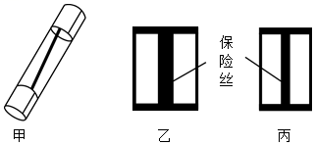
【解答】解：两管内保险丝的材料相同，长度相同，粗细不同，越粗的电阻越小，即乙保险丝的电阻小，允许通过的电流大，乙图保险管的熔断电流为“20A”；
由于丙保险丝的电阻大，根据Q＝I²Rt可知，通过相同的电流、通电时间相同时，丙保险丝产生的热量多，温度更高，更容易熔断；
铜丝的阻率小、熔点高，不容易熔断，因此，当电路中保险丝意外熔断，不能用铜丝替代。
故答案为：乙；丙；不能。
12．（3分）小明按图甲所示的电路进行实验，电源电压为3V。闭合开关后两灯正常工作时，两电流表的指针位置均如图乙所示，则灯L₁与L₂组成 并联 （选填“串联”或“并联”）电路，通过灯L₁电流为 0.96 A，灯L₁和L₂两灯的电阻之比为 1：4 。
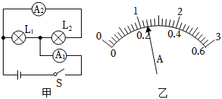
【解答】解：（1）由图甲可知，当开关S闭合时，小灯泡L₁和L₂并联，电流表A₁测干路电流，电流表A₂测L₂支路的电流；
并联电路中干路电流等于各支路电流之和，且两电流表指针的位置相同，
所以，电流A₁的示数大于A₂的示数，
则电流表A₁测干路电流，应选大量程为0～3A，分度值为0.1A，读数为1.2A，即干路电流为：I＝1.2A，
电流表A₂测量通过灯泡L₂的电流，应选小量程为0～0.6A，分度值为0.02A，示数为0.3A，即L₂的电流为：I₂＝0.24A，
通过灯L₁的电流：I₁＝I﹣I₂＝1.2A﹣0.24A＝0.96A；
（2）根据并联电路中各支路电压相等和欧姆定律可得：
R₁：R₂：I₂：I₁＝0.24A：0.96A＝1：4。
故答案为：并联；0.96；1：4。
13．（3分）如图所示为车库积水自动报警器原理图，其核心是一电磁继电器。图中A、B位置可以安装电铃或LDE灯，要求车库没有积水时，LED灯亮，车库有积水时，电铃响。电铃工作时利用了电流的 磁 效应，它应该安装在图中的 B （选填“A”或“B”）位置；电磁继电器实质是一种 开关 （选填“用电器”或“开关”）。
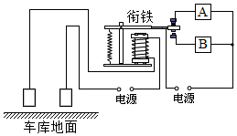
【解答】解：电铃的主要部件是电磁铁，电磁铁利用了电流的磁效应；
车库没有积水时，电磁铁不具有磁性，不会吸引衔铁，LED灯亮，说明A为LED灯；车库有积水时，左侧控制电路接通，电磁铁通电，电磁铁会具有磁性，能吸引衔铁，使得B的电路接通，电铃发出声音，所以电铃应安装在图中的B位置。
电磁继电器的实质是一个间接开关，它连接两个电路，是通过控制电路的通断来控制工作电路的通断的开关。
故答案为：磁；B；开关。
14．（3分）如图甲是小灯泡L和电阻R的电流随电压变化图象，将它们按图乙所示接入电路中，只闭合开关S，小灯泡的实际功率为1W，则此时小灯泡的电阻为 4 Ω；再闭合开关S₁，电流表示数变化了 0.2 A。若将R与标有“50Ω，0.5A”的滑动变阻器串联后接到该电源（电源电压恒定）上，则滑动变阻器消耗的最大电功率是 0.1 W。
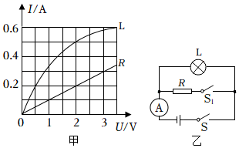
【解答】解：（1）当闭合开关S、断开开关S₁时，电路为L的简单电路，
由甲图象可知，当灯泡两端的电压U_{L}＝2V时，通过的电流I_{L}＝0.5A，
此时灯泡的实际功率P_{L}＝U_{L}I_{L}＝2V×0.5A＝1W，则电源的电压U＝U_{L}＝2V；
由欧姆定律可得灯泡L的阻值为：R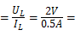4Ω；
当再闭合开关S₁时，灯泡与定值电阻R并联，电流表测干路电流，
因为并联电路中各支路两端的电压相等，所以此时R两端的电压为2V，由图象可知I_{R}＝0.2A，
因并联电路中干路电流等于各支路电流之和，所以再闭合开关S₁时，电流表示数变化了0.2A。
（2）根据图像，由欧姆定律可得电阻R的阻值为：R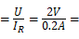10Ω，
若将R与标有“50Ω 0.5A”的滑动变阻器串联后接到该电源上，则滑动变阻器消耗的功率等于电路总功率与定值电阻的功率之差，
即P_{滑}＝UI﹣I²R＝2V×I﹣I²×10Ω，根据抛物线的性质可知当I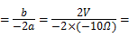0.1A时，P_{滑}有最大值，
则变阻器消耗的最大电功率：P_{滑大}＝UI﹣I²R＝2V×0.1A﹣（0.1A）²×10Ω＝0.1W。
故答案为：4；0.2；0.1。
三、作图题（3小题，每小题2分，共6分）
15．（2分）根据图甲的电路图，用笔代替导线连接好图乙的实物图。（导线不能交叉）
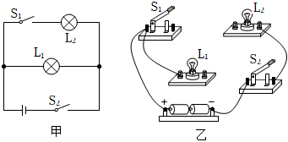
【解答】解：由电路图知，两灯并联，开关S₂在干路上，S₁在L₂支路上，实物图连接如图所示：
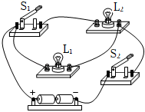。
16．（2分）如图所示，在螺线管旁悬挂一条形磁体。闭合开关后，条形磁体向左偏。请在括号内标出：
（1）通电螺线管的“N”或“S”极；
（2）电源的“+”或“﹣”极。
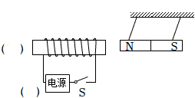
【解答】解：由图可知，条形磁铁被螺线管吸引，根据异名磁极相互吸引可知，螺线管的右端为S极，左端为N极；跟安培定则可知，电流从螺线管的右侧流入，左侧流出，所以电源的左端为负极，如图所示：
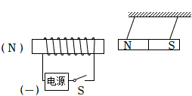
17．（2分）如图所示，在遵守安全用电原则的前提下，请将灯泡、控制灯泡的开关和三孔插座正确接入家庭电路中。
【解答】解：由图知，三根电线分别为火线、零线和地线。
安装三孔插座的方法：上孔接地线，左孔接零线，右孔接火线；
灯泡接法：火线进入开关，再进入灯泡顶端的金属点，零线直接接入灯泡的螺旋套；如图所示：
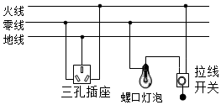
四、实验题（3小题，共19分）
18．（6分）如图所示是探究“不同物质的吸热能力”的实验装置，取质量均为200g、初温均为20℃的甲、乙两种液体，分别倒入两个完全相同的烧杯中，再用相同的电加热器加热，实验数据记录如表格所示。
温度/℃ |  | 20 | 30 | 40 | 50
加热时间/s | 甲 | 0 | 20 | 40 | 60
加热时间/s | 乙 | 0 | 40 | 80 | 120
（1）实验中利用电加热器对液体加热，通电后电加热器的内能增加是通过 做功 （填“做功”或“热传递”）方式改变。实验中通过比较 加热的时间 （选填“升高的温度”或“加热的时间”）比较两种液体吸收热量的多少。
（2）分析表格数据可得，当它们升高相同的温度时， 乙 （选填“甲”或“乙”）液体需要吸收的热量更多。
（3）若这两种液体中选出一种液体作为冷却剂，则 乙 （选填“甲”或“乙”）液体的冷却效果更好。
（4）若其中一种液体是水，则另一种液体的比热容为 2.1×10³ J/（kg•℃），这种液体在0～40s的时间内吸收的热量为 8.4×10³ J。[c_{水}＝4.2×10³J/（kg•℃）]
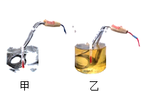
【解答】解：（1）电加热器的电流做功的过程就是电能转化为内能的过程，故用相同规格的电加热器加热，通电后电加热器的内能增加是通过做功方式改变的；
实验中我们使用相同的加热器通过加热时间的长短来比较吸热多少，这种方法叫转换法；
（2）（3）分析表中数据可知，当它们从20℃升高到30℃时，甲用时20s，乙用时40s，所以升高相同的温度时，乙的加热时间长，乙液体需要吸收的热量多，乙的吸热本领强，比热容大，所以若在这两种液体中选择一种作为汽车发动机的冷却剂，乙液体冷却效果更好；
（4）水的比热容大，所以乙为水，根据Q＝cmΔt可知，在质量相同，升高相同温度时，比热容之比等于吸收热量之比，所以c_{甲}：c_{乙}＝Q_{甲}：Q_{乙}＝1：2，所以乙的比热容为：c_{甲}c_{乙}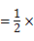4.2×10³J/（kg•℃）＝2.1×10³J/（kg•℃）；
这种液体在0～40s的时间内升高的温度为：20℃，
所以吸收的热量为：Q＝c_{甲}mΔt＝2.1×10³J/（kg•℃）×0.2kg×20℃＝8.4×10³J。
故答案为：（1）做功；加热的时间；（2）乙；（3）乙；（4）2.1×10³；8.4×10³。
19．（6分）某实验小组设计了如图甲所示的电路来“探究串联电路中的电压规律”。
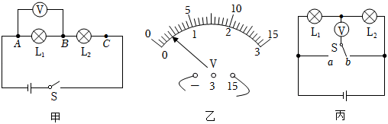
实验  次数 | U_{AB}/V | U_{BC}/V | U_{AC}/V
1 | 1.0 | 2.0 | 3
2 | 1.2 | 1.8 | 3
3 | 1.4 | 1.6 | 3
（1）在连接电路时发现，刚接好最后一根导线，小灯泡亮了且电压表的指针发生偏转。由此可知在连接电路时，该小组忘了 断开开关 。
（2）把电压表接在AB之间重新测量，电压表示数如图乙所示，电压表示数为 2 V；为了使实验结果更精确，接下来的正确操作是：断开开关， 将电压表量程改换0﹣3V（将电压表换成小量程） 。
（3）更换不同规格灯泡，再做两次实验，将三次测出的电压填入表格中，这样做的目的是为了 ① （填序号）。
①寻找普遍规律
②减小实验误差
（4）分析表格中的实验数据，可得到串联电路的电压特点是 U_{AC}＝U_{AB}+U_{BC} （用含有U_{AB}、U_{BC}和U_{AC}的式子表示）。
（5）同组的小亮设计了如图丙所示的电路来“探究串联电路中的电压规律”，他设想当单刀双掷开关接a时，电压表测L₁两端的电压；单刀双掷开关接b时，电压表测L₂两端的电压，后来他通过实际操作发现，该电路不能完成这个探究实验，原因是 电压表正负接线柱接反 。
【解答】解：（1）为保护电路，连接电路时，开关要断开，在连接电路时发现，刚接好最后一根导线，小灯泡亮了且电压表的指针发生偏转，由此可知在连接电路时，该小组忘了断开开关。
（2）把电压表接在AB之间重新测量，电压表示数如图乙所示，电压表选用大量程，分度值为0.5V，电压表示数为2V；
因2V小于3V，故为了使实验结果更精确，接下来的正确操作是：断开开关，将电压表量程改换0﹣3V（将电压表换成小量程）。
（3）根据一组数据得出的结论有偶然性，更换不同规格灯泡，再做两次实验，将三次测出的电压填入表格中，这样做的目的是为了寻找普遍规律，故选①。
（4）根据表格中的实验数据有：
1.0V+2.0V＝3.0V；
1.2V+1.8V＝3.0V；
1.4V+1.6V＝3.0V；
可得到串联电路的电压特点是：
U_{AC}＝U_{AB}+U_{BC}。
（5）当单刀双掷开关接a时，电压表测L₁两端的电压，电压表的上面的接线柱为正接线柱，下面的接线柱为负接线柱；若单刀双掷开关接b时，电压表测L₂两端的电压，电压表的正负接线柱接反了，因此不能正确测出L₂两端的电压。
故答案为：（1）断开开关；（2）2；将电压表量程改换0﹣3V（将电压表换成小量程）；（3）①；（4）U_{AC}＝U_{AB}+U_{BC}；（5）电压表正负接线柱接反。
20．（7分）小明同学用如图甲所示电路测量未知电阻的阻值，电源为两节新干电池且电压保持不变，滑动变阻器最大阻值为20Ω。
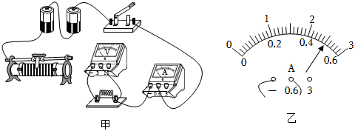
（1）图甲是小明连接的部分电路，请添加一根导线帮他把电路连接完整（要求滑片向右移动时电压表示数变大）。
（2）正确连接电路后，小明把滑片移到阻值最大处。闭合开关后，发现电流表示数为零，电压表的示数接近电源电压。小明接下来的合理操作是 A （选填下列字母）。
A.拧紧定值电阻两端的接线柱
B.拧紧开关两端的接线柱
C.检查滑动变阻器是否短路
（3）排除故障后，小明继续进行实验，将测得的数据记录如表所示。
实验次数 | 1 | 2 | 3 | 4
电压U/V | 0.5 | 1.5 | 2 | 2.5
电流I/A | 0.1 | 0.3 | 0.4
①第4次实验时电流表示数如图乙所示，应记为 0.5 A。
②老师看完数据后，发现有一组数据不是本实验中测得的，它是第 1 组（填实验序号），判断的依据是 电路中最小电流达不到0.1A 。
（4）其他同学在实验过程中，发现电压表不能正常使用，于是撤去电压表，利用一个已知阻值的电阻R_{L}，重新设计了如图的4种电路方案。其中不能测出未知电阻R_{x}的方案是 A （只填字母）。
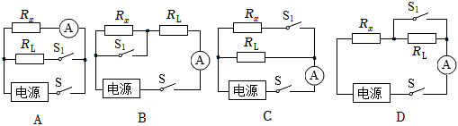
如果S、S₁都闭合时，电流表示数为I₁；闭合S、断开S₁时，电流表示数为I₂，则电阻的表达式R_{x}为方案 B （只填字母）的测量结果。
【解答】解：（1）在测量未知电阻阻值的实验中，电压表测未知电阻两端的电压；
要求滑片向右移动时电压表示数变大，根据欧姆定律可知，电路中电流变大，则滑动变阻器接入电路的阻值变小，故滑动变阻器应选右下接线柱连入电路中，如下图所示：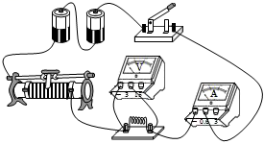；
（2）闭合开关后，发现电流表示数为零，说明电路可能断路；电压表的示数接近电源电压，说明电压表与电源连通，则与电压表并联的电路以外的电路是完好的，则与电压表并联的电路断路了，即可能是定值电阻接触不良，所以小明接下来的合理操作是拧紧定值电阻两端的接线柱，故选A；
（3）①第4次实验时电流表示数如图乙所示，电流表选用小量程，分度值0.02A，其示数为0.5A；
②由表中数据可知，未知电阻的阻值为：
R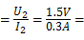5Ω；
电源为两节新干电池，则电源电压为3V；
由表中数据可知，实验中所能达到的最小电流为0.1A，此时电路的总电阻为：R_{总}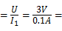30Ω，
此时滑动变阻器接入电路的电阻为R_{滑}＝R_{总}﹣R＝30Ω﹣5Ω＝25Ω，而滑动变阻器的最大阻值为20Ω，即电路中最小电流达不到0.1A，所以第1组数据无法得出；
（4）A图中，只能测出R_{x}的电流，无法间接测出R_{x}两端的电压，故不能测出未知电阻R_{x}的方案是A；
B图中，S、S₁都闭合时，电路为R_{L}的简单电路，电流表测通过R_{L}的电流，电流表示数为I₁，则电源电压为U＝I₁R_{L}；
闭合S、断开S₁时，R_{x}与R_{L}串联，电流表测串联电路的电流，电流表示数为I₂，则电源电压为U＝I₂R_{x}+I₂R_{L}，
由于电源电压不变，即I₁R_{L}＝I₂R_{x}+I₂R_{L}，解得：R_{x}，能测出未知电阻R_{x}的阻值；
C图中，S、S₁都闭合时，R_{x}与R_{L}并联，电流表测干路电流，电流表示数为I₁；
闭合S、断开S₁时，电路为R_{L}的简单电路，电流表测通过R_{L}的电流，电流表示数为I₂，电源电压为U＝I₂R_{L}；
根据并联电路电流规律，通过R_{x}的电流为I_{x}＝I₁﹣I₂，
根据并联电路电压规律，则电阻的表达式为：R_{x}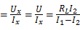，能测出未知电阻R_{x}的阻值；
D图中，S、S₁都闭合时，电路为R_{x}的简单电路，电流表测R_{x}的电流，电流表示数为I₁，则电源电压为U＝I₁R_{x}；
闭合S、断开S₁时，R_{x}与R_{L}串联，电流表测串联电路的电流，电流表示数为I₂，则电源电压为U＝I₂R_{x}+I₂R_{L}，
由于电源电压不变，即I₁R_{x}＝I₂R_{x}+I₂R_{L}，解得：R_{x}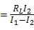，能测出未知电阻R_{x}的阻值；
故电阻的表达式R_{x}为方案B的测量结果。
故答案是：（1）见解答图；（2）A；（3）①0.5；②1；电路中最小电流达不到0.1A；（4）A；B。
五、计算题（2小题，第19题6分，第20题8分，共14分）
21．（6分）如图所示是一些城市道路两边安装的一种“风光互补路灯”。它头顶小风扇，肩扛太阳能电池板。它不需要挖路面埋管铺设输电线路，当无风有光时，可以通过太阳能电池板发电，有风无光时通过风力发电机发电，二者也可同时发电，日夜为蓄电池充电。与传统的路灯相比，1台“风光互补路灯”1年大约可以节省电能4.2×10⁹J，减少碳粉尘排放300kg，已知c_{水}＝4.2×10³J/（kg•℃），q_{煤炭}＝3×10⁷J/kg。问：
（1）若此路灯每年的发电量用燃烧煤炭来提供，一台这样的路灯每年可节约煤炭多少kg？
（2）若每年节约的能量有15%被水吸收，可将多少kg的水由20℃加热到70℃？

【解答】解：（1）由题知，煤炭放出的热量Q_{放}＝W_{电}＝4.2×10⁹J，
由Q_{放}＝mq可得以一盏这样的路灯每年可节约煤炭的质量：
m_{煤炭}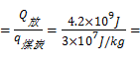140kg；
（2）由题知，水吸收的热量Q_{吸}＝15%×W_{电}＝15%×4.2×10⁹J＝6.3×10⁸J，
由Q_{吸}＝cm（t−t₀）得水的质量：
m_{水}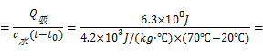3000kg。
故答案为：（1）一盏这样的路灯每年可节约煤炭140kg；
（2）可将3000kg的水由20℃加热到70℃。
22．（8分）随着经济的发展，汽车已进入了普通百娃的家庭。为提升行驶安全性，汽车的后视镜、挡风玻璃等常常配有自动加热功能。刚开始，人们在后视镜背面镶嵌发热电阻丝对镜片进行加热（如甲图），从而确保表面清晰。乙图是其中一侧电加热后视镜的加热原理图，该后视镜分别有防雾、除雨露、除冰霜三种功能，三种功能依次需要更高的热量，车主只需通过转动旋钮开关就可让其工作。若电源电压为100V，4个发热电阻丝阻值相同且防雾功能时电路的加热功率为50W。求：
（1）防雾时应将旋钮开关调至图乙中 1 （选填“1”、“2”或“3”）挡，单个发热电阻丝的阻值是多少？
（2）当开关旋至“2”挡时，电路中的电流？
（3）若后视镜玻璃的质量为400g，玻璃的比热容为0.75×10³J/（kg•℃），当开关旋至“3”挡工作一段时间后，可使后视镜玻璃温度升高40℃，若不考虑热损失，求电路工作的时间？
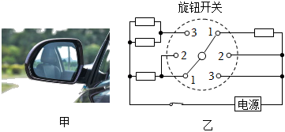
【解答】解：（1）旋钮开关调至图乙中1挡，两电阻串联，总电阻最大，电源电压不变，根据P可知总功率最小，该后视镜处于防雾挡，总电阻R_{串}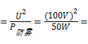200Ω，
根据电阻串联的特点可知单个发热电阻丝的阻值R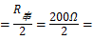100Ω；
（2）当开关旋至“2”挡时，只有一个电阻丝接入电路中，电路电流为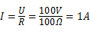；
（3）当开关旋至“3”挡时，两个电阻丝并联，此时电路的发热功率最大，
电路的总电流为：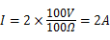，
电路发热总功率：P＝UI＝100V×2A＝200W，
玻璃吸收的热量Q＝cmΔt＝0.75×10³J/（kg•℃）×0.4kg×40℃＝12000J，
因不考虑热损失，故W＝Q，根据W＝Pt可得，
电路工作时间：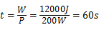。
故答案为：（1）1；单个发热电阻丝的阻值是100Ω；
（2）当开关旋至“2”挡时，电路中的电流为1A；
（3）电路工作的时间为60s。
六、综合能力题（3小题，共19分）
23．（6分）“月下棹神舟，星夜赴天河”，2021年10月16日，在酒泉卫星发射中心载人航天发射场，翟志刚、王亚平、叶光富三位中国航天员乘神舟十三号再征太空，开启了中国空间站有人长期驻留的时代。
（1）如图乙所示为长征二号F运载火箭正在发射的情景，它使用液态氢作燃料，主要是因为液态氢具有较大的 热值 ；在火箭点火发射时将 内 能转化为 机械 能。
（2）火箭发射塔修建在水池上，利用了水的 比热容 较大，可以吸收更多的热，从而保护了发射塔不被高温烧毁。
（3）12月9日宇航员王亚平在空间站进行了太空直播授课，实现了天地互动，所需的电能主要来源于太阳能帆板。如图丙所示，太阳能帆板是一种把太阳能转化为 电 的装置，它相当于电路中的 电源 。
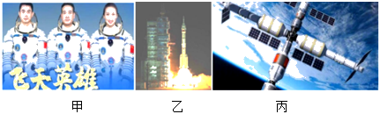
【解答】解：
（1）运载火箭采用液态氢作为火箭的燃料，原因是液态氢具有较高的热值，完全燃烧相同质量的氢时，可以释放出更多的热量；
火箭升空时的能量转化：燃料的化学能先转化为内能，然后通过内燃机把燃气内能转化为火箭的机械能；
（2）火箭发射塔修建在水池上，利用了水的比热容较大，相同条件下，可以吸收更多的热，从而保护了发射塔不被高温烧毁；
（3）太阳能帆板是太阳电池板，它的作用是把太阳能转化为电能，供卫星使用，所以相当于电路中的电源。
故答案为：（1）热值；内；机械；（2）比热容；（3）电；电源。
24．（6分）如图所示是一种烟雾报警器的电路图，电源电压为2.4V，R₀是定值电阻，阻值为6Ω。R为光敏电阻。烟雾浓度增大时射向R的光被遮挡，R受到的光照变弱。当报警仪表的示数等于或小于100mA时报警，光敏电阻R的阻值随着光强的关系如表所示。[“光强E”表示光强弱程度的物理量，单位为坎德拉（cd）]
光强E/cd | 1 | 2 | 3 | 4 | 5 | 6
光敏电阻R/Ω | 36 | 18 | 12 | 9 | 7.2 | 6
（1）由表中数据可知，当光强增大时，光敏电阻阻值 变小 ；当烟雾浓度增大时，电流表示数 变小 （均选填“变大”、“不变”或“变小”）。
（2）正常情况下，当光强为 2 cd时，报警仪表开始报警。若要使该烟雾报警在烟雾浓度更低时也能报警，R₀应选用 更大 （选填“更大”或“更小”）阻值的电阻。
（3）由于长时间工作导致电源电压降低为2V，导致了烟雾报警器在正常的烟雾浓度下误报警。在不更换此时电源的情况下，可将R₀更换为 2 Ω的电阻就可以正常报警。
（4）如果把报警仪表改成电压表，要求当烟雾浓度增大，仪表示数也增大，则应该把电压表并联在电阻 R （选填“R”或“R₀”）两端。
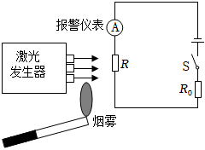
【解答】解：（1）当光强增大时，由表可知，其电阻变小；图示电路是R与R₀的串联电路，电流表测量电路中电流，当烟雾浓度增大时，光敏电阻R受到的光照变弱，由表可知，其电阻变大，则电路中的总电阻变大，根据欧姆定律可知电路中电流变小，即电流表示数变小；
（2）根据题意，报警仪表开始报警时电路中的电流为I＝100mA＝0.1A，
则根据I可得报警仪表开始报警的总电阻为：
R_{总}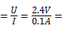24Ω，
根据串联电路电阻特点可知R的阻值：
R＝R_{总}﹣R₀＝24Ω﹣6Ω＝18Ω，
对照表中数据知，E＝2cd；
要使报警器在浓度更低的烟雾下报警，说明光照强度增强，则光敏电阻的阻值减小，由欧姆定律可知，电路电流变大；如要保持电流不变，由欧姆定律可知，应换用更大的电阻以保持在一定的光照下能及时报警，因此R₀应选用更大阻值的电阻；
（3）通过上面计算可知正常报警时光敏电阻的阻值R＝18Ω，当电源电压降为2V时，
正常报警时电路需满足：I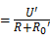
即：0.1A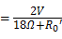
解得：R₀'＝2Ω；
（4）由（1）可知当烟雾浓度增大时电路中电流变小，根据U＝IR知R₀两端的电压变小，根据串联电路电流的特点，光敏电阻R的电压增大，所以把报警仪表改成电压表，要求当烟雾浓度增大，仪表示数也增大，则将电压表并联在R两端。
故答案为：（1）变小；变小；（2）2；更大；（3）2；（ 4）R。
25．（7分）阅读下列短文，回答问题。
智能电加热眼罩
近几年，近视眼成为影响青少年身体健康的重要因素，为有效保护眼睛，降低近视率，目前市场上推出一款电加热眼罩（如图甲），对缓解眼疲劳有一定效果，电加热眼罩是在绝缘的聚酯薄膜表面有序排列10根一样的具有发热、控温双重功能PTC加热丝，PTC是一种新型的半导体陶瓷材料，它以钛酸钡为主，渗入多种物质后加工而成。电加热眼罩内部结构如图乙所示，PTC加热丝两端与金属导线相连，形成网状结构，由6V的锂电池供电。每根PTC加热丝电阻随温度变化的关系如图丙所示，当温度达到40℃时，PTC加热丝的发热功率等于散热功率（即在相同时间内产生的热量与散失的热量相等）温度保持不变，实现智能控温。
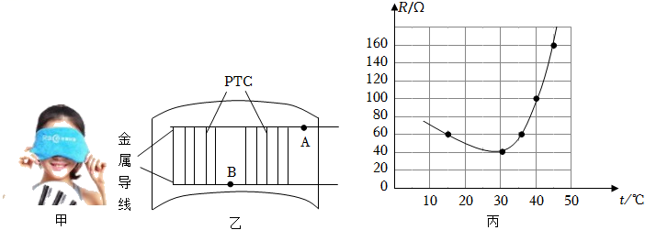
（1）PTC是 半导体 （选填“导体”、“半导体”或“绝缘体”）材料
（2）如图乙所示的加热电路，PTC加热丝的连接方式是 并联 联，正常工作时金属导线中A、B处电流分别为I_{A}和I_{B}，则I_{A} ＞ I_{B}（填选“＜”、“＝”或“＞”）。
（3）将眼罩加热电路开关闭合，其功率随时间变化的图象最可能是图丁的 C 。
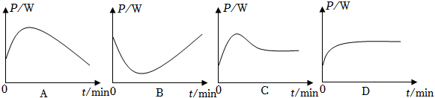
（4）眼罩加热电路的最大发热功率为 9 W，当温度为40℃时，通电10min，眼罩加热电路消耗的电能 2160 J。
【解答】解：（1）由题意可知，PTC是一种新型的半导体陶瓷材料，因此PTC是半导体材料；
（2）由图可知，各条PTC加热丝互不影响，故PTC加热丝是并联的；
因为PTC加热丝是并联的，并联的PTC加热丝越多，电流越大，故I_{A}＞I_{B}；
（3）由图丙可知，PTC加热丝的阻值随温度的升高，先变小后变大，由题意可知，当温度达到40℃时，PTC加热丝的发热功率等于散热功率，温度保持不变，即温度达到40℃后PTC加热丝的阻值不变，因此眼罩加热电路开关闭合后，PTC加热丝的阻值先变小后变大再不变，由P＝UI可知，其功率先变大后变小再不变，故C图符合题意；
（4）由P＝UI可知，电源电压一定时，电阻越小，电功率越大，
由图丙可知，PTC加热丝的最小阻值为40Ω，
由题意可知，电加热眼罩由10根PTC加热丝并联组成，由并联电路的电阻特点可知，电路中的总电阻：RR₀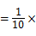40Ω＝4Ω，
则眼罩加热电路的最大发热功率：P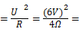9W；
由图丙可知，当温度为40℃时，PTC加热丝的阻值为100Ω，
由并联电路的电阻特点可知，电路中的总电阻：R'R₀'100Ω＝10Ω，
则当温度为40℃时，通电10min，眼罩加热电路消耗的电能：W＝UItt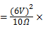10×60s＝2160J。
故答案为：（1）半导体；（2）并联；＞；（3）C；（4）9；2160。

